

*Seefeld*

**Tourenwoche für Aktive SeniorInnen**

**7 Tage**

**Sonntag, 21.08. bis Samstag, 27.08.2022**

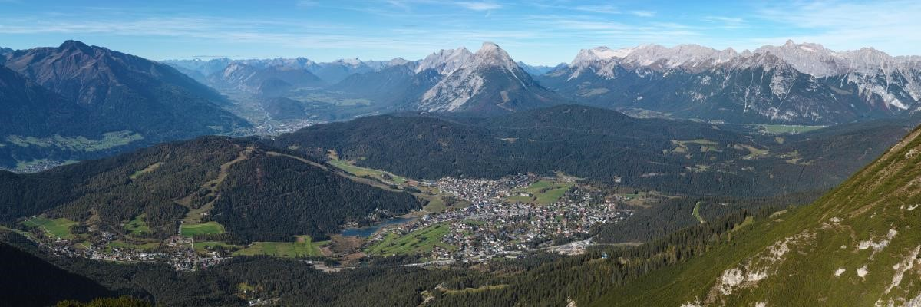

# Seefeld

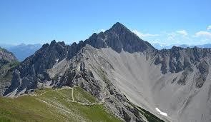

# Reither Spitze 2374, Seefelder Spitze 2221

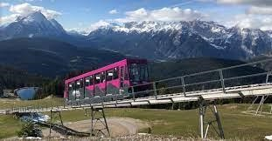

# Berg Bahn Rosshütte

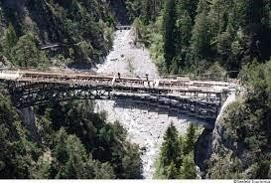

# Schlossklammbach in Tirol, die Klamm zwischen Seefeld und Zirl in Tirol

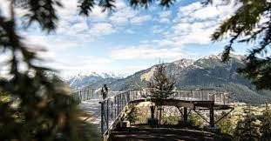

# Aussichtspunkt Brunschkopf

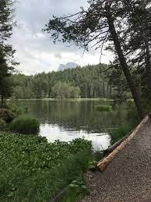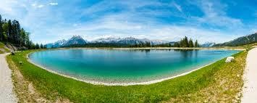

# Möserensee Gschwandtkopf Speicherteich

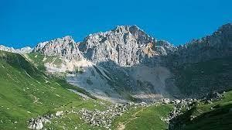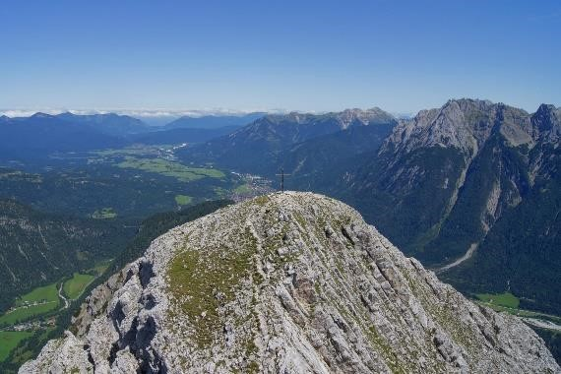

**Gehrenspitze 2367, Predigstuhl 2234 Grosse Arnspitze**

# Touren Higlights

Schwierigkeit mittel

* Rundwanderung um den Brunschkopf
* Über die Seefelder Spitze, verschiedene Varianten
* Wildmoos – Hochmos
* Seefeld – Schlagsattel – Giessenbach
* Seefeld – Reith – Schluchtenlandschaft – Zirl
* Seefeld – Gschwandkopf – Mösernsee – Seefeld
* Mösern 4 – Seeenwanderung
* Seefeld – Brunschkopf – Mösern – Gschwandkopf – Seefeld
* Seefeld – Mösern – Schöllingwald – Seefeld
* «Königstour» über die Gipfel

Schwierigkeit **schwierig**

* Rundwanderung über Nördlingerhütte zur Reither Spitze, 2374m
* Predigstuhl, 2234m
* Gehrenspitze, 2367m
* Zur Grosse Arnspitze, 2196m

**Technik**

* Trittsicherheit, Bergwandern

# Kondition

* Gehzeiten von 2 – 7 Stunden
* Höhenmeter - 1300m / - 1200m

# Optional

* Kletterhalle
* Klettersteig
* Hallenbad oder Freibad

**Gruppe**

* Max. 12 Personen

# Treffpunkt

* **Anreise** Sonntag, 21.08.2022 mit Bus abBestimmungsort (Wohnort)
* **Abreise** Samstag, 27.08.2022 analog Anreise

**Unterkunft**

# • Hotel Bergland **** in Seefeld

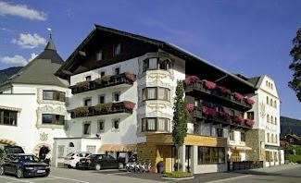

**Alle Zimmer im modernen Stil mit Dusche/WC, Safe, Telefon, Flat TV, Fön**  **Preis pro Person und Nacht, inkl. Halbpension**

**Einzelzimmer € 126.00**

**Doppelzimmer € 121.00**

**All. Inclusive-Genuss.Pur**

**Ein reichhaltiges Frühstückbuffet mit Vitalecke, den Mittagssnackmit Suppe, Salat und saisonalen Gerichten, Süssspeisen am Nachmittag, als Higlight das 4-gängige AbendWahl Menü mit Salatbuffet, sowie die Getränke täglich von 11.00 bis 22.00 Uhr im öffentlichen Bereich. Wir verwenden nur Produkte von höchster Qualität und legen grössten Wert auf Regionalität sowie Saisonalität.**

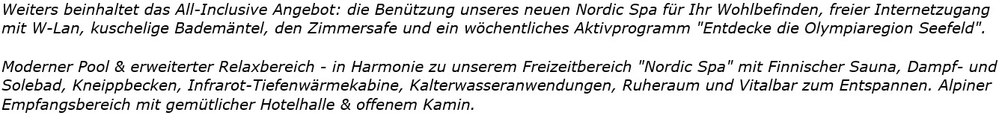

|  |  |  |  |
| --- | --- | --- | --- |
| **Einzelzimmer € 126.00** |  |  |  |
| **Die Summe des Zimmers beträgt** |  |  | **€ 756.00 für 6 Tage pro Person** |
| **Ortstaxe € 2.80 pro Tag** |  |  | **€ 16.80 für 6 Tage pro Person** |
| **= Total** |  |  | **€ 772.80 für 6 Tage pro Person** |
| **Doppelzimmer € 121.00** |  |  |  |
| **Die Summe des Zimmers beträgt** |  |  | **€ 726.00 für 6 Tage pro Person** |
| **Ortstaxe € 2.80 pro Tag** |  |  | **€ 16.80 für 6 Tage pro Person** |
| **= Total** |  |  | **€ 742.80 für 6 Tage pro Person** |
| **Getränke usw. im Hotel direkt abrechnen**    **Gästekarte für ÖV Gratis** | | |

**Für die Bergbahnen Gschwandtkopf und Rosshütte gibt es eine kleine Ermäßigung**

**Bustransfer nach Seefeld und retour, sowie Benützung in Seefeld SFr. 100.00**



# Anmeldung

Die Teilnehmerzahl ist beschränkt. Berücksichtigung nach Eingang.

Anmeldung bitte mit Namen, Adresse, Telefon, E-Mail, **bevorzugte**

**Zimmerkategorie bitte ankreuzen**

**Einzelzimmer**

**Doppelzimme**r

Den Pauschalpreis, je nach gewünschtem Zimmer bitte 22.Juli 2022 vorgängig einzahlen:

Anton Mathis

Wies 9A

9042 Speicher

Migros Bank AG

Postfach

8010 Zürich

IBAN CH94 0840 1016 7237 0790 3

**Anmerkung aus SAC Säntis Reglement**

* ich bin bereit, allfällige Stornierungskosten anteilmässig zu übernehmen.
* Ich anerkenne die vom Vorstand ab 2016 vorgesehene Regelung für Tourenwochen.

(angekündigt in CN 3/15)

* Ich nehme zur Kenntnis, dass die Touren was Länge und Schwierigkeit betrifft, im bisher üblichen Rahmen stattfinden werden, und dass ich aber selbst für meine persönliche Tourenvorbereitung verantwortlich bin.
* Ich nehme auf eigene Verantwortung an der Tourenwoche teil.

Ort, Datum:  **......................................................................**

**Unterschrift: .......................................................................**

**Anmeldeschluss: Samstag, 30. April 2022** Anmeldungen nimmt gerne entgegen:

**Anton Mathis**

**Wies 9A**

**9042 Speicher**

**071 344 32 81**

anton.mathis@bluewin.ch

Ich bin überzeugt, dass diese Touren in der schönen Olympiaregion Seefeld Tirol euch interessieren und freue mich auf eure baldige Anmeldung.

Mit kameradschaftlichen Grüssen

*Toni*